Современные высшие растения возникли в результате сдвига экспрессии генов
10.04.2018 • СЕРГЕЙ ЯСТРЕБОВ • БОТАНИКА, ГЕНЕТИКА, ЭВОЛЮЦИЯ • 20 КОММЕНТАРИЕВ

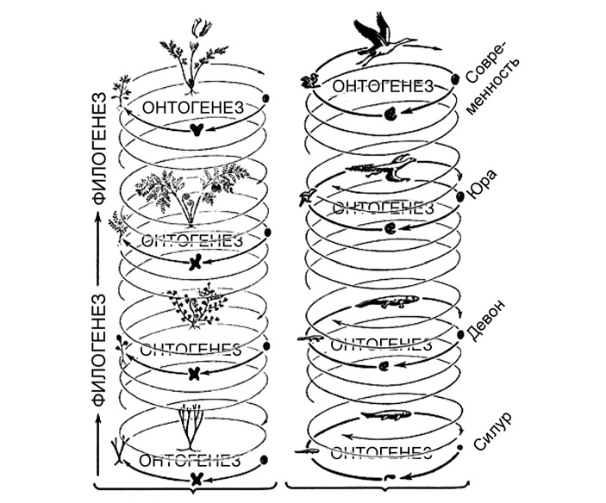
Рис. 1. Эволюционный процесс, слагающийся из переходящих друг в друга жизненных циклов. В качестве примеров выбрано происхождение сосудистых растений (слева) и происхождение птиц (справа). В данном случае онтогенез можно считать синонимом жизненного цикла, а филогенез — синонимом эволюции. Рисунок Вальтера Циммермана (Walter Zimmermann)
Для жизненного цикла всех высших растений характерно чередование гаплоидных и диплоидных фаз, имеющих, соответственно, одну или две копии генома в каждой клетке. Гаплоидная фаза жизненного цикла растений называется гаметофитом, диплоидная — спорофитом. Судя по всему, на первых порах в жизненном цикле высших растений преобладал гаметофит, а спорофит был лишь зависимой «надстройкой» (такая ситуация сохраняется сейчас у мхов). Но у большинства современных высших растений спорофит живет самостоятельно и является главной жизненной формой: все папоротники, деревья, травы — спорофиты. Предложена гипотеза, согласно которой переход от крайне простого и зависимого спорофита к сложному и автономному произошел в результате переноса на спорофит экспрессии нескольких групп регуляторных генов, которые вначале обеспечивали развитие гаметофита. Это — генетический механизм важнейшего эволюционного события, изменившего облик Земли.

Жизненные циклы и эволюция
Любой живой организм, от вируса до слона, человека или дуба, обязательно проходит жизненный цикл — устойчивую последовательность фаз (или стадий), часть из которых в норме сопровождается размножением. Чередование жизненных циклов равносильно смене поколений. По ходу этого чередования жизненные циклы «редактируются», и вносимые в них небольшие изменения слагаются в историческое развитие жизни — эволюцию (рис. 1). Попросту говоря, биологическая эволюция — это сумма изменений жизненных циклов. Сопряжение жизненного цикла и эволюции — важнейшая особенность, свойственная всем живым системам и только им (А. С. Раутиан, 1993. О природе генотипа и наследственности). Одна из самых интересных проблем, с которыми имеют дело биологи в этой области — происхождение и эволюция жизненного цикла наземных растений.
Жизненный цикл, состоящий из повторяющихся стадий, есть абсолютно у любого живого существа. Но на этом однообразие кончается: например, жизненные циклы вируса и многоклеточного животного не имеют между собой почти ничего общего («почти» — потому что молекулярные механизмы копирования и считывания наследственной информации у них все же едины). У эукариот — организмов со сложной клеткой, хранящей генетический материал в ядре, — жизненный цикл, как правило, состоит из сменяющих друг друга фаз с разным числом копий ядерного генома, или, как принято говорить, с разной плоидностью. Клетка, хранящая в ядре одну копию генома, называется гаплоидной, две копии — диплоидной (бывают и более высокие плоидности, но мы сейчас их не рассматриваем). Диплоидная фаза переходит в гаплоидную в результате мейоза — особого способа клеточного деления, при котором из одной диплоидной клетки образуется четыре гаплоидных. Гаплоидная фаза переходит в диплоидную в результате оплодотворения — слияния двух гаплоидных клеток, которые называют половыми клетками или гаметами (случаи, когда слияние ядер отделено от слияния клеток, как у инфузорий или высших грибов, мы сейчас опять же не рассматриваем, потому что сути дела они не меняют). Диплоидная клетка, образованная слившимися гаметами, называется зиготой. Именно с зиготы начинается, например, эмбриональное развитие животных.
Есть три типа жизненных циклов эукариот, отличающихся способом чередования гаплоидной и диплоидной фаз.
1) Жизненный цикл, где «главная», питающаяся и растущая, стадия, — гаплоидная. В этом случае гаметы образуются митозом — обычным «повседневным» делением, в результате которого каждая клетка дает две себе подобных. Гаметы сливаются в зиготу, которая сразу же делится мейозом, вновь давая гаплоидные клетки. Такой жизненный цикл называется жизненным циклом с зиготической редукцией. Никаких диплоидных стадий, кроме зиготы, в нем нет.
Примеры обладателей жизненного цикла с зиготической редукцией — одноклеточная зеленая водоросль хламидомонада, колониальная зеленая водоросль вольвокс, нитчатая зеленая водоросль улотрикс.
2) Жизненный цикл, где питающаяся и растущая стадия — диплоидная. В этом случае зигота делится митозом, давая диплоидные клетки, а мейоз происходит только при образовании гамет. Такой жизненный цикл называется жизненным циклом с гаметической редукцией. Все стадии, кроме гамет, в нем диплоидные.
Примеры обладателей жизненного цикла с гаметической редукцией — бурая водоросль фукус и все многоклеточные животные, включая, разумеется, и человека.
3) Жизненный цикл, в котором есть две питающихся и растущих стадии — одна гаплоидная, а другая диплоидная. В этом случае некоторые клетки диплоидного организма делятся мейозом, но дают не гаметы, а споры — гаплоидные клетки, любая из которых может дать новый организм без оплодотворения, то есть ни с кем не сливаясь. Из споры вырастает гаплоидный организм, который образует гаметы путем обычного деления — митоза. Из слившихся гамет образуется зигота, дающая диплоидный организм, после чего цикл повторяется. Такой жизненный цикл называется жизненным циклом со спорической редукцией (рис. 2). Примеры его обладателей — одноклеточные фораминиферы, пластинчатая зеленая водоросль ульва и все высшие растения.

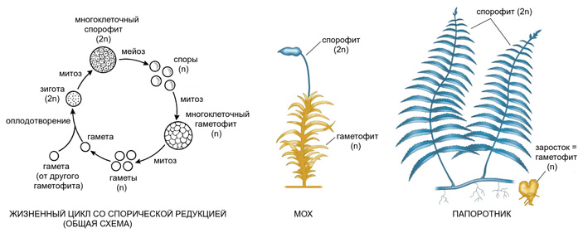

Рис. 2. Жизненный цикл со спорической редукцией, характерный для высших растений. На подобных схемах гаплоидные клетки или стадии обозначаются n (с одной копией генома), а диплоидные 2n (с двумя копиями генома). Остальные пояснения в тексте. Рисунки с сайтов dummies.com и macmillanhighered.com, с изменениями
У высших растений и водорослей, имеющих жизненный цикл со спорической редукцией, диплоидную стадию (производящую споры) принято называть спорофитом, а гаплоидную стадию (производящую гаметы) гаметофитом. У зеленой водоросли ульвы спорофит и гаметофит изоморфны, то есть устроены совершенно одинаково — без микроскопа их не отличить. Но это редкий случай. Обычно спорофит и гаметофит отличаются друг от друга, часто до полной неузнаваемости.
Например, у папоротников (вроде часто встречающегося в наших лесах орляка) спорофит — это хорошо всем знакомое растение с подземным стеблем, мощными корнями и крупными сложными перистыми листьями, а гаметофит — маленькая зеленая пластинка, растущая прямо на почве и называемая заростком. У хвощей ситуация аналогичная: спорофит — это сам хвощ, а гаметофит — маленький пластинчатый заросток, найти который неспециалисту очень трудно. У плаунов гаметофит зачастую подземный, бесцветный и неспособный фотосинтезировать — на пушистый ветвящийся зеленый спорофит, который мы встречаем в лесу и называем плауном в обычной жизни, он ничуть не похож.
Наконец, у голосеменных и цветковых растений женский гаметофит скрыт внутри семени, которое само является ничем иным, как органом спорофита, и из которого сразу вырастает спорофит следующего поколения. Женский гаметофит семенных растений ни на каком отрезке жизненного цикла не существует автономно — в отличие от мужского, который стал микроскопическим и называется пыльцевым зерном. Пыльца — это множество мужских гаметофитов, покрытых рассчитанной на перенос по воздуху прочной оболочкой. Нечего и говорить, что и мужской, и женский гаметофиты у семенных растений крайне уменьшены — в самом распространенном случае, соответственно, до двух и семи клеток (А. Л. Тахтаджян, 1980. Развитие мужского и женского гаметофита). Все известные нам травы, кустарники и деревья — это спорофиты. Именно они в основном образуют растительный покров Земли.
Единственная современная группа высших растений, где гаметофит доминирует над спорофитом, — мхи. Основная зеленая часть растения мха — это гаплоидный гаметофит. Что касается диплоидного спорофита, то он у мхов представляет собой стволик с коробочкой, который растет прямо на гаметофите и питается за его счет (фотосинтезировать он, как правило, неспособен). Спорофит мхов никогда не бывает автономным, он всегда «нахлебничает» на гаметофите. Такой спорофит называется матротрофным — «питающимся от матери».
Мы видим, что жизненный цикл высших растений гораздо сложнее привычного нам жизненного цикла животных. Чередование гаплоидной и диплоидной многоклеточных фаз, еще и сильно отличающихся друг от друга, — чисто растительное «изобретение», животным оно неведомо. А поскольку земные биологи сами являются животными, то неудивительно, что разобраться в этом им удалось далеко не сразу — путаница продолжалась до середины XIX века, когда немецкий ботаник Вильгельм Гофмейстер (Friedrich Wilhelm Benedikt Hofmeister) сумел правильно «расшифровать» жизненный цикл цветковых.
А теперь зададимся вопросом о том, как этот жизненный цикл возник.

Сценарий происхождения высших растений
Начнем с самого начала. Высшие растения, несомненно, произошли от водорослей. Какой же жизненный цикл был у этих водорослей-предков?
Ответ известен. Скорее всего, у них был жизненный цикл с зиготической редукцией, то есть с единственной гаплоидной многоклеточной стадией (без спорофита). Из молекулярной систематики это следует вполне однозначно. Зеленые водоросли со сменой гаметофита и спорофита существуют, но — вот ирония судьбы! — все они настолько далеки от высших растений, что никак не могут быть их предками. А вот те водоросли, которые к наземным растениям близки — харовые, колеохетовые, сцеплянки — все без исключения имеют жизненный цикл с зиготической редукцией, в котором единственной диплоидной стадией является зигота. Это означает, что высшие растения не унаследовали многоклеточный спорофит от предков, а «изобрели» его совершенно самостоятельно. Стадия спорофита стала своего рода «вставкой» в древний жизненный цикл, который исходно был целиком гаплоидным (кроме зиготы).
Как именно это произошло? По последним молекулярным данным, самыми близкими «внешними» родственниками высших растений являются водоросли-сцеплянки (B. R. Ruhfel et al., 2014. From algae to angiosperms–inferring the phylogeny of green plants (Viridiplantae) from 360 plastid genomes). К этой группе относится, например, широко распространенная пресноводная нитчатая водоросль спирогира. Такие данные вполне согласуются с предположением, что предком наземных растений была нитчатая (или, возможно, пластинчатая) водоросль, жившая на мелководье либо на влажном берегу. «Тело» этой водоросли, как и у современных сцеплянок, было гаплоидным, а ее зигота сразу делилась мейозом на четыре неподвижные споры (апланоспоры), которые разносились течением или ветром, давая новые колонии.
Согласно общим закономерностям экологии, в нестабильных условиях пересыхающей прибрежной зоны конкурентное преимущество должны были при прочих равных условиях получить r-стратеги — виды с короткими жизненными циклами, быстрым размножением и большим количеством потомства (G. L. Stebbins, G. J. C. Hill, 1980. Did multicellular plants invade the land?). В нашем случае выиграли те водоросли, у которых зигота до начала мейоза стала несколько раз делиться обычным способом — митозом, превращаясь в многоклеточную структуру. В результате из одной зиготы получалось не четыре споры, а много. Таким образом, одноклеточная зигота породила многоклеточный диплоидный спорофит (напомним, что при митозе плоидность клеток не меняется).
До появления сплошного растительного покрова реки на Земле не имели постоянных берегов, и почти вся суша представляла собой, по сути, сильно пересеченное мелководье (А. Г. Пономаренко, 1993. Основные события в эволюции биосферы). В этих условиях распространение спор ветром было гораздо эффективнее, чем их перенос водными течениями. Поэтому диплоидный спорофит вскоре принял форму стволика с приподнятой коробочкой, а споры стали воздушными — рассчитанными на дальний перенос ветром и покрытыми оболочкой, защищающей живые клетки от высыхания (L. E. Graham et al., 2000. The origin of plants: body plan changes contributing to a major evolutionary radiation). Однако из этого же эволюционного сценария следует, что диплоидный спорофит на первых порах был матротрофным: он рос прямо на гаметофите, питался за его счет и фактически составлял с ним единый организм (P. Kenrick, 1994. Alternation of generations in land plants: new phylogenetic and palaeobotanical evidence).
Именно такую картину мы видим у мхов — современных обладателей матротрофного спорофита в виде стволика с коробочкой, разбрасывающей воздушные споры. Есть ли основания считать, что мхи сохранили примитивное состояние, которое было когда-то свойственно всем высшим растениям? Да, молекулярная систематика прекрасно это подтверждает. Тут надо сказать, что все высшие растения делятся на две группы: мхи (в широком смысле слова) и сосудистые растения, к которым относятся папоротники, псилоты, хвощи, плауны, голосеменные и цветковые. Молекулярная генетика показывает, что мхи являются как минимум сестринской группой по отношению к сосудистым растениям (C. J. Cox et al., 2014. Conflicting phylogenies for early land plants are caused by composition biases among synonymous substitutions). Но многие авторы делают на основе молекулярных данных и более сильный вывод: мхи — это парафилетическая группа, то есть фактически целый эволюционный уровень, охватывающий в том числе и предков сосудистых растений (N. J. Wickett et al., 2014. Phylotranscriptomic analysis of the origin and early diversification of land plants). Если говорить совсем попросту, это означает, что сосудистые растения произошли от мхов.
Следует заметить, что предок сосудистых растений, даже если он относился к мхам в широком смысле, совершенно не обязательно должен был выглядеть как современные листостебельные мхи (наподобие всем известного кукушкина льна). Гораздо вероятнее, что он напоминал антоцеротовые мхи, гаметофит которых — зеленая пластинка с лопастями, не разделенная на листья и стебель. Антоцеротовые мхи тоже дожили до наших дней, один их род — антоцерос — широко распространен в Европе (см. Из жизни антоцероса).
Итак, мы пришли к выводу, что у всех древнейших наземных растений спорофит был «надстройкой» на гаметофите, как у современных мхов (в широком смысле этого слова). Но как же, в таком случае, произошел переход от доминирования гаметофита к доминированию спорофита, которое у современных сосудистых растений стало просто подавляющим?
Чтобы в этом разобраться, надо взглянуть на то, как описанные события отображаются в палеонтологической летописи.

«Жизненные циклы, сохраненные в камне»
Новый обзор палеонтологического аспекта этой проблемы недавно опубликовал Пол Кенрик (Paul Kenrick) — известный британский палеоботаник, работающий в лондонском Музее естественной истории (Natural History Museum) и уже много лет занимающийся вопросами ранней эволюции наземных растений. «Жизненные циклы, сохраненные в камне» — название одной из главок его статьи.
Первые совершенно бесспорные остатки высших растений — это воздушные споры с плотной оболочкой и характерной трехлучевой щелью, которая образуется в процессе расхождения спор при мейозе (см. С. В. Мейен, 1981. Следы трав индейских). В наше время такие споры характерны для сосудистых растений и для некоторых мхов, в том числе и для антоцеротовых. В палеонтологической летописи самые древние споры с трехлучевой щелью появляются в конце ордовикского периода, около 450 миллионов лет назад (см. Палеонтологи уточнили время и место появления сосудистых растений, «Элементы», 18.04.2009). Однако древнейшие наземные растения наверняка возникли несколько раньше. Дело в том, что не позднее середины ордовика в палеонтологической летописи появляются так называемые криптоспоры, лишенные трехлучевой щели и слабее приспособленные к высыханию, но тоже, скорее всего, принадлежащие каким-то примитивным высшим растениям (P. Steemans et al., 2009. Origin and radiation of the earliest vascular land plants). В наше время спорами подобного типа размножаются многие мохообразные — например, печеночные мхи. Таким образом, представление, что первичная наземная флора состояла из мохообразных, неплохо подтверждается палеонтологией.
Парадокс в том, что сколько-нибудь достоверно определимые остатки «тел» высших растений появляются в летописи гораздо позже, чем их споры. Объясняется это просто: споры, с их прочными оболочками, изначально приспособлены к перенесению неблагоприятных условий, и поэтому сохраняются они гораздо лучше, чем зеленые гаметофиты или спорофиты (тем более что до появления древесины и других твердых растительных тканей тогда еще было далеко). Так или иначе, это означает, что в начале эволюции высших растений была скрытая от нас фаза продолжительностью примерно 35 миллионов лет (C. H. Wellman, 2014. The nature and evolutionary relationships of the earliest land plants). На протяжении этой скрытой фазы весь жизненный цикл высших растений, кроме спор, остается палеонтологически «невидимым».
Достаточно целые остатки высших растений, по которым уже можно попытаться реконструировать их полный жизненный цикл, появляются в палеонтологической летописи только в начале девонского периода, примерно 407 миллионов лет назад. Именно такой возраст имеет флора знаменитого шотландского местонахождения Райни (Rhynie chert). Типичные обитатели этого местонахождения — риниофиты, стелющиеся наземные растения с ветвящимися осями, но без листьев и корней. До недавнего времени все их найденные более-менее полные экземпляры, как правило, считались спорофитами. Предполагалось, что гаметофиты риниофитов были маленькими нежными заростками, практически не имевшими шансов захорониться целыми. Иначе говоря, среди ботаников господствовало убеждение, что в жизненном цикле риниофитов уже доминировал спорофит — так же, как и у современных сосудистых растений.
Эта точка зрения была обоснованно поставлена под сомнение в конце XX века, когда палеонтологи нашли на некоторых экземплярах девонских растений остатки многоклеточных женских и мужских половых органов — уж они-то по определению могут быть только на гаметофите (W. Remy et al., 1993. The gametophyte generation of some early devonian land plants). Действительно, сейчас палеонтологам известны гаметофиты не менее чем шести родов раннедевонских растений, причем не только из Райни, но и из других местонахождений. И, по мнению Пола Кенрика, разнообразие ископаемых гаметофитов еще недооценено. Надо оговорить, что сопоставление ископаемых гаметофитов с ископаемыми спорофитами тех же видов всегда остается более или менее предположительным, особенно если они захоронены отдельно друг от друга: на ископаемых экземплярах ведь не написано, относятся ли они к разным видам или к разным стадиям жизненного цикла одного и того же вида. Но, несмотря на это, кое-какие выводы насчет раннедевонских спорофитов и гаметофитов сделать уже можно (рис. 3).

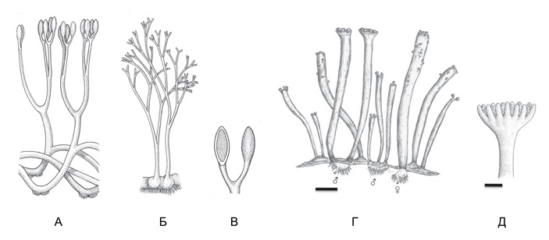

Рис. 3. Раннедевонские спорофиты и гаметофиты. А — общий облик спорофита рода Aglaophyton (его высота около 15 см); Б — общий облик спорофита рода Horneophyton (высота около 10 см); В — веточка спорофита Aglaophyton крупным планом, один из двух спорангиев показан в разрезе, так что видна полость, содержащая споры; Г — реконструкция мужских и женских гаметофитов рода Remyophyton; Д — веточка гаметофита рода Lyonophyton крупным планом, с мужскими половыми органами. На рис. Г и Д длина масштабной линейки 2 мм. Иллюстрации из обсуждаемой статьи в Phylosophical Transactions of Royal Society
Во-первых, раннедевонские гаметофиты по своему строению достаточно сильно похожи на спорофиты. Сходство так велико, что жизненный цикл этих видов вполне можно назвать изоморфным, как у упомянутой выше зеленой водоросли ульвы. Безошибочно различить фазы можно только благодаря тому, что гаметофит несет половые органы, а спорофит — спорангии, то есть коробочки, где формируются споры. Это в высшей степени интересное наблюдение, потому что ни у каких современных высших растений изоморфный жизненный цикл не встречается. Тут мы столкнулись с «вымершей» жизненной стратегией.
Во-вторых, по крайней мере у некоторых раннедевонских видов гаметофит, при общем сходстве со спорофитом, оказался существенно меньше него. Исходя из общих принципов биологии так и должно быть: ядра клеток гаметофита содержат ровно вдвое меньше ДНК, чем ядра клеток спорофита, а чем меньше в ядре ДНК, тем — при прочих равных условиях — будет меньше общий размер как каждой клетки, так и состоящего из этих клеток организма (см. Геномы хвостатых амфибий с самого начала были большими, «Элементы», 24.06.2015). Вот если бы соотношение размеров было обратным, это указывало бы или на ошибку исследователей, или на какую-то неизвестную закономерность. А так — все вполне ожидаемо.
Теперь сопоставим то, что мы знаем о жизненных циклах самых первых высших растений, предположительно возникших в ордовике, с тем, что мы знаем о жизненных циклах уже относительно продвинутых растений-риниофитов, которые появляются в палеонтологической летописи в раннем девоне.
Мы уже говорили, что самые первые высшие растения, скорее всего, были мхами. Это означает, что спорофит у них был матротрофным — привязанным к гаметофиту и зависимым от него. То, что известно о вероятных предках высших растений, полностью подтверждает эту гипотезу.
С другой стороны, у раннедевонских сосудистых растений спорофит и гаметофит, судя по всему, были автономны друг от друга и почти что изоморфны. Более того, спорофит у них крупнее гаметофита. Вероятно, это первый шаг к абсолютному преобладанию спорофита над гаметофитом, которое мы видим у сосудистых растений сейчас. Ведь, собственно говоря, все колоссальное многообразие современных сосудистых растений, покрывающих Землю, — это многообразие разросшихся спорофитов.
Получается, что ключевым событием, сделавшим возможным само возникновение сосудистых растений, был переход от матротрофного спорофита мохообразных к автономному спорофиту, который в конце концов стал доминировать в жизненном цикле. Как же этот переход произошел? Каким образом спорофит обрел независимость?

«Перенос экспрессии» как эволюционный механизм
По мнению Пола Кенрика, ответ на этот вопрос может дать современная биология развития. Тесное взаимодействие биологии развития и палеонтологии, два-три десятилетия назад только намечавшееся, сейчас стало обычным делом в работе исследователей, стремящихся разобраться в механизмах крупных эволюционных событий.
Любая стадия развития любого многоклеточного организма характеризуется активностью (экспрессией) некоторых характерных для нее генов. Чаще всего исследователей интересуют регуляторные гены, которые, экспрессируясь на определенных стадиях в определенных частях тела, управляют через свои белковые продукты развитием этих частей. Непосредственный эффект такого регуляторного гена чаще всего (хотя и не всегда) состоит во «включении» или «выключении» каких-нибудь других генов посредством белка — фактора транскрипции. Очень часто подобные гены, «включающие» и «выключающие» друг друга, складываются в целые генно-регуляторные сети (gene regulatory networks, сокращенно GRN; см., например: У губок обнаружена генная сеть, которая могла бы управлять развитием глаз, «Элементы», 25.06.2013). Вся эта система генетической регуляции развития отлично представлена и у животных, и у растений. Но у растений (по крайней мере у высших) многоклеточных стадий, как мы теперь знаем, две — гаметофит и спорофит. Вполне можно было бы допустить, что их развитие управляется двумя отдельными группами генных сетей, не зависящих друг от друга.
Однако генетика развития растений показывает, что это не так. Например, существуют специфические гены, которые экспрессируются в ризоидах мхов и в корневых волосках цветковых растений (B. Menand et al., 2007. An ancient mechanism controls the development of cells with a rooting function in land plants). И ризоиды, и корневые волоски — это тончайшие выросты, обеспечивающие контакт подземной части растения с почвой: они «заякориваются» там, одновременно создавая поверхность для обмена водой и минеральными веществами. Нет ничего удивительного в том, что их развитие управляется одними и теми же регуляторными генами. Только ризоиды мхов находятся на гаметофите, а корневые волоски цветковых растений — разумеется, на спорофите. Маловероятно, чтобы гены, управляющие развитием тех и других, с самого начала имели двойную функцию. Исследователи уже давно предположили, что первоначально эти гены участвовали именно в развитии гаметофита, и только потом их экспрессия распространилась на спорофит, дав ему принципиально новые возможности.
Группа генов с такой судьбой наверняка не одна. Аналогичные эволюционные сценарии предложены для регуляторных генов, контролирующих у высших растений развитие проводящих тканей и системы транспорта ауксина — важнейшего растительного гормона, управляющего ростом. Все эти гены исключительно важны для развития спорофита, но они экспрессируются и в гаметофите мхов, причем их функции там — приблизительно те же. Пол Кенрик делает твердый вывод: в самом начале эволюции сосудистых растений произошел «перенос» экспрессии этих генов с гаметофита на спорофит. Именно это позволило спорофиту приобрести сложную форму и стать совершенно автономным — с корнями, проводящими тканями и прочим (рис. 4, А).
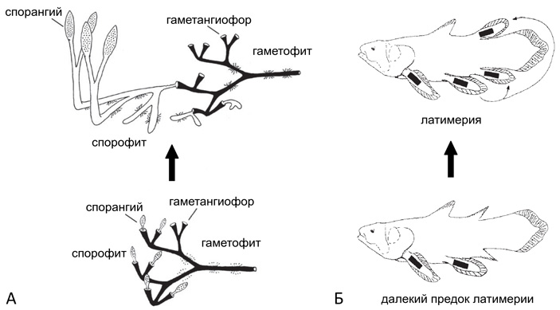
Рис. 4. Перенос экспрессии как эволюционный механизм. А — возникновение сложного автономного спорофита у сосудистых растений (иллюстрация из обсуждаемой статьи в Phylosophical Transactions of Royal Society). Гаметангиофор — веточка, на которой располагаются половые органы, остальные термины объяснены в тексте. Внизу — древний жизненный цикл с матротрофным спорофитом, представляющим собой просто спорангий на ножке (как у мхов). Вверху — новый жизненный цикл, где спорофит подобен гаметофиту и способен к самостоятельному питанию. Такому спорофиту связь с гаметофитом уже не нужна, и неудивительно, что она легко рвется: спорофит становится автономным. Б — возникновение мясистых непарных плавников у кистеперых рыб. Внизу — древняя рыба, у которой задние гены семейства Hox, контролирующие в данном случае развитие скелета конечностей, экспрессируются только в парных плавниках. Вверху — современная рыба, у которой экспрессия этих генов распространилась на задний спинной и анальный плавники (но не на передний спинной; перенос экспрессии показан тонкой стрелкой; иллюстрация из статьи: C. Tabin, E. Laufer, 1993. Hox genes and serial homology).
Может ли такое быть? Да, и не только у растений. Примеры аналогичного «переноса экспрессии» есть и у животных, хотя там они касаются не столько разных стадий (жизненный цикл животных для этого слишком беден), сколько разных органов одного и того же тела. Например, у современной кистеперой рыбы латимерии задний спинной и анальный плавники являются «мясистыми» — они имеют внутренний скелет, неожиданно напоминающий сложный внутренний скелет парных плавников (тех самых, которые соответствуют лапам наземных позвоночных). Для рыб в целом это необычный признак — как правило, непарные плавники у них имеют гораздо более простой скелет, чем парные (в переднем спинном плавнике у латимерии до сих пор так и есть). Предполагается, что у далеких предков латимерии в области заднего спинного и анального плавников почему-то включилась экспрессия определенной группы регуляторных генов, которые обычно управляют развитием только парных плавников (C. Tabin, E. Laufer, 1993. Hox genes and serial homology). Именно в результате «переноса экспрессии» у них и возникло анатомическое новшество (рис. 4, Б).
Если прав Пол Кенрик, то у предков сосудистых растений произошло нечто подобное — только в гораздо большем масштабе. «Перенос экспрессии» охватил там целую фазу жизненного цикла. В результате в спорофите запустилась программа развития, которая раньше была свойственна только гаметофиту, и жизненный цикл стал изоморфным — как у раннедевонских растений. В поддержке гаметофита «новая модель» спорофита уже не нуждалась, а потому она перешла к автономному существованию. Еще позже стадия спорофита стала у сосудистых растений безусловно преобладающей. Растения пришли к доминированию в жизненном цикле диплоидной фазы, подобно животным, но абсолютно другим путем.
Интересно, что предполагаемая этим сценарием перестройка жизненного цикла растений могла произойти очень быстро. Она ведь на первых порах заключалась в изменении области действия уже существующей программы развития, а не в создании новой. Смещение областей экспрессии регуляторных генов может произойти даже за одно поколение — иной вопрос, будет ли оно поддержано естественным отбором (или хотя бы допущено им к существованию). На этом начальном этапе эволюция вполне может быть скачкообразной. Правда, чтобы результаты такого «скачка» охватили крупные группы организмов, они должны пройти долгую, длящуюся десятками миллионов лет, «подгонку и дошлифовку». Судя по всему, в эволюции сосудистых растений это и произошло.
Знаменитый генетик Рональд Фишер (Ronald Aylmer Fisher) не зря сравнивал эволюцию с настройкой оптического прибора. Ничто не мешает человеку, сидящему за микроскопом, резко изменить расположение линз, повернув макровинт. Но если он хочет что-то увидеть, то ему неизбежно придется после этого постепенно адаптировать прибор к своему зрению, последовательно совершая мелкие, требующие обратной связи пошаговые движения сначала макро-, а потом и микровинтом. Этот процесс занимает время, но без него хорошего результата не достичь. Вот и эволюция устроена похоже.
Источник: P. Kenrick. Changing expressions: a hypothesis for the origin of the vascular plant life cycle // Philosophical Transactions of Royal Society B. 2018. V. 373. № 1739. P. 20170149. DOI: 10.1098/rstb.2017.0149.
Сергей Ястребов

